Ferramenta LogMx

Resumo

A elaboração deste relatório técnico tem o intuito de auxiliar no levantamento de requisitos de um projeto de conclusão de curso. O relatório em questão irá abordar o funcionamento da ferramenta LogMx descrevendo algumas de suas principais características, vantagens e desvantagens.

Introdução

LogMx (Log Massively Extensible) é uma ferramenta desenvolvida em Java com a finalidade de visualizar logs, estando estes local ou remoto. A ferramenta vem previamente configurada para ler arquivos logs estando estes nos formatos padrões Log4j e LogFactor5.

Características

Nos tópicos abaixo uma breve descrição das principais características apresentada pela ferramenta, como esquema de distribuição (licença), manuseio de arquivos, classificação dos eventos, tipos de arquivos suportados e realização de filtros de eventos.

Licença

A ferramenta apresenta dois tipos de versão, uma versão para avaliação e outra profissional. A versão de avaliação apresenta uma série de limitações, isto é, algumas funcionalidades que seriam interessantes de serem avaliadas não estão disponíveis nesta versão. Em contra partida a versão profissional apresenta uma faixa de custo a partir do número de usuários que irão utilizá-las.
1 (uma) licença | $ 49 dólares americanos
5 (cinco) licenças | $ 99
10 (dez) licenças | $ 199
50 (cinqüenta) licenças | $ 999
Acima de 50 (cinqüenta) | $ 1,499

Funcionamento da Ferramenta (multiplataforma)

A ferramenta foi implementada na arquitetura stand-alone, isto é, não necessita ser instalada. Pode ser executado em qualquer máquina, independente da plataforma. Um ponto forte da ferramenta que lhe é favorável é a possibilidade de abrir arquivos de forma local ou remota.

Classificação dos Eventos

A ferramenta classifica os eventos contidos nos arquivos de log através da separação por cores:
DEBUG
INFO
WARNING
ERROR

Além da apresentação dos arquivos categorizados por cores é possível apresentar os tipos de eventos que são oferecidos como opção para serem visualizados.

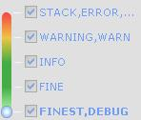

Figura 1: Opção de classificação (aparição dos eventos);

Realização de Filtros

A ferramenta possibilita a realização de filtros, de forma amigável, isto é, através da interface gráfica. Os filtros são realizados através de expressões regulares fornecidas pelo usuário.
Exemplo:
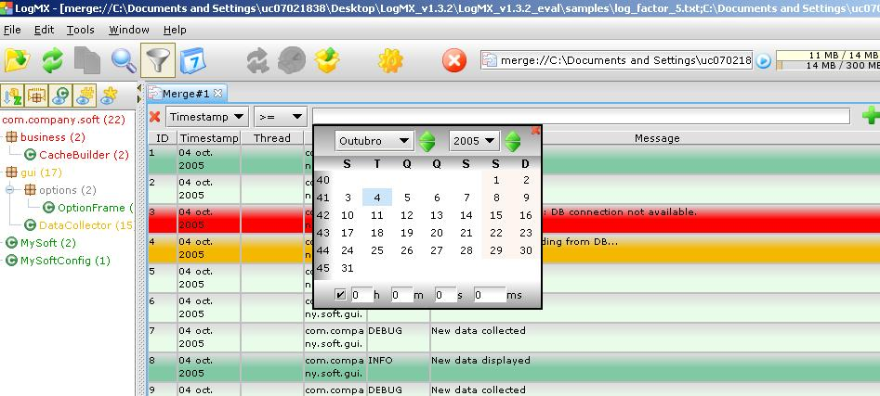
Figura 2: filtragem pela data de um evento;

Formatos de Arquivos Suportados

A ferramenta suporta qualquer tipo de registro, incluindo a customização de novos “parsers” através da ferramenta. Caso não possua nenhum padrão pronto a ferramenta por default aceita os formatos gerados pelo Log4j e Logfactor5, outros tipos de arquivos ele exibe o arquivo na integra, ou seja, no formato de texto (testa na versão evolutiva e não profissional).

Manuseio de Arquivos

O manuseio de arquivos é feito de forma bem versátil, porque a ferramenta apresenta a possibilidade de abrir diversos arquivos simultaneamente, esse gerenciamento é controlado através de abas, além da abertura simultânea de arquivos a ferramenta possibilita a junção de arquivos (“merge”), para que possam ser visualizados ou filtrados de acordo com o desejo do usuário.
A documentação do sistema relata ser possível abrir arquivos com tamanho de 100 MB (Mega Byte) e superiores a “gigabytes”, esse gerenciamento deve ser possível na versão profissional, pois na versão evolutiva um arquivo com o . A ferramenta apresenta uma funcionalidade de monitoramento em tempo real dos eventos inseridos nos arquivos de log.

Conclusão

A ferramenta não possui licença GPL (General Public License – Licença Geral Pública) para o uso profissional além de não ser web. Apesar de não atender essas características a ferramenta apresenta um visual e usabilidade simples, o que possibilita ao usuário aprender e utilizar sem dificuldades. A parte de filtragem dos eventos de log é um ponto forte da ferramenta, além da junção de arquivos.

Referencia Bibliográfica

Disponível em: <http://www.logmx.com/ > Acessado em: 14. Mar. 2009.

